Le Printemps des Poètes s’est achevé le 29 mars 2018, venez découvrir nos gagnants d’un ticket de cinéma.

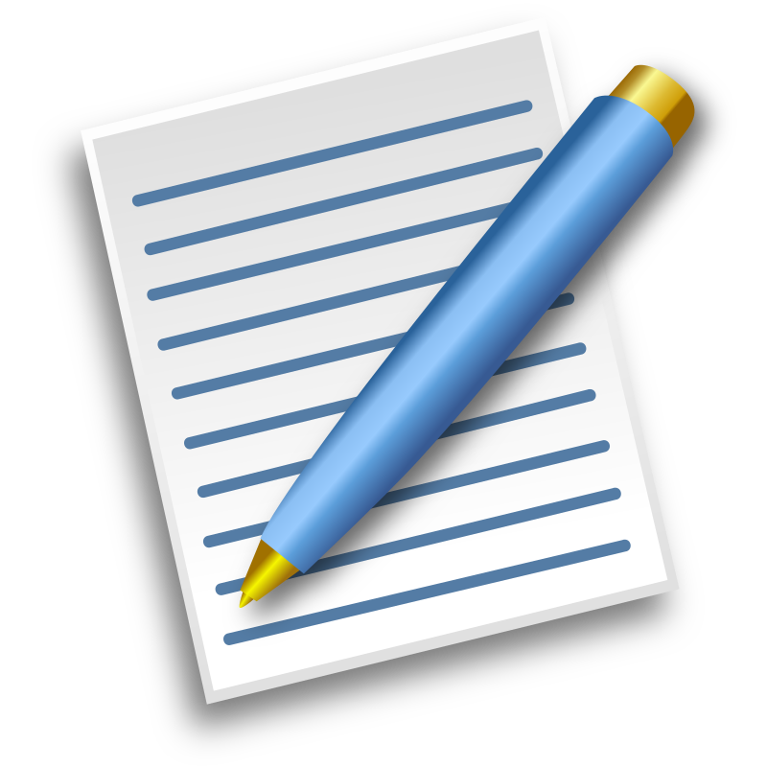
AUGUSTIN Ether, DORS Shaguille, REYNOLD Tasesha, MONDESIR Régina, ABOUDA Bruno et RAMBLA Thomas de la 2nde 1, 5 et 8.

Venez lire leurs poèmes au CDI du lycée Félix Éboué !

